Муниципальное учреждение дополнительного образования

«Детско-юношеский центр Советского района Волгограда

**Методическая разработка**

**открытого занятия**

**на тему: «Украшения для праздников – бонбоньерка «Пасхальная радость»»**

Разработчик:

Лисина Наталья Вячеславовна,

педагог дополнительного образования

Волгоград, 2023

Содержание

Аннотация………………………………………………………………………..3

Пояснительная записка.………………………………………………………....3

Основная часть……..……………………………………………………………4

Заключение...…………………………………………………………………….5

Список использованной литературы…………………………………….….....6

Приложения………………………………………………………………..…….7

**Аннотация**

В методической разработке представлен опыт проведения открытого занятия в учреждении дополнительного образования в объединении художественной направленности «Школа дизайна». Занятие проводилось в преддверии православного праздника Пасха и было направлено на духовное и нравственное воспитание учащихся.

Данная методическая разработка может представлять интерес для педагогов дополнительного образования, воспитателей и учителей технологии общеобразовательных школ при подготовке подобных мероприятий.

**Пояснительная записка**

**Актуальность** данной работы обусловлена тем, что воспитание подрастающего поколения – приоритетная задача современного образования в нашей стране. Народная культура является действенным средством познавательного, нравственного и эстетического развития детей. Когда-то традиции передавались в семье из поколения в поколение – «из уст в уста», «от сердца к сердцу». Сегодня нам приходится заново учиться праздновать наши традиционные праздники и узнавать их историю. Пасха - самый радостный и большой праздник христиан. Но дети недостаточно имеют представления об этом празднике, его истории, традициях и обрядах. Чтобы исправить данную ситуацию, необходимо приобщать учащихся к истокам русской народной культуры посредством формирования интереса к традициям празднования христианского праздника, через организацию различных видов деятельности. В нашем случае это прикладное творчество.

**Целью** данного открытого занятия является изготовление украшения для праздника (бонбоньерка для гостей) – «Пасхальная радость».

**Задачи:**

*образовательные (предметные):*

- познакомить с видами пасхальных украшений

- научить навыкам изготовления пасхального украшения

- передать знания по применению техники – горячий эмбоссинг

*личностные:*

- сформировать интерес к русским православным традициям;

- способствовать воспитанию усидчивости, терпения, аккуратности

*метапредметные:*

- сформировать навыки самоконтроля;

- развивать образное мышление и воображение;

- сформировать навыки работы индивидуально и в группе.

**Основная часть**

Данное открытое занятие проводится по плану в соответствии с тематическим планированием.

**Вид занятия:** комбинированное.

**Возраст учащихся:** 8-10 лет

**Методическое обеспечение:** иллюстрации, образцы готовых изделий, пошаговые инструкции.

**Материально-техническое обеспечение:** фен для творчества, силиконовые штампы, штемпельные подушечки, пудра для эмбоссинга, машинка для выбубки «Биг Шот», фигурные дыроколы, инструмент для квиллинга, клей, коврик для резки, картон, цветная бумага, ножницы, двухсторонний скотч, декоративные ленты.

**Формы организации образовательного процесса на занятии:**-работа в группах, беседа, фронтальная работа, индивидуальная работа.

**Используемые методы и приемы:**

- метод устного изложения знаний педагога и активизации познавательной деятельности учащихся;

- метод иллюстрации и демонстрации при устном изложении изучаемого материала;

- методы проверки и оценки знаний, умений и навыков учащихся.

**Ход занятия**

*I. Организационный этап:*

-приветствие учащихся

-объявление темы занятия, цели и задач занятия

*II. Подготовительный этап (теоретический):*

- знакомство учащихся с историей возникновения Пасхального праздника,

его традициями и обычаями

- знакомство учащихся с видами пасхальных украшений

(подставки, подвески, подсвечники, бонбоньерки)

- выбор вида украшения для изготовления

*III. Основной этап (практический):*

-показ техники изготовления бонбоньерки с использованием техники –

горячий эмбоссинг

-практическая работа учащихся по образцу

*IV. Заключительный этап:*

-выставка работ учащихся, оценка выполнения заданий педагогом

-рефлексия (самостоятельная оценка учащимися своих работ)

К методической разработке дан конспект занятия, который содержит  
конкретные задания на выявление уровня творческих возможностей и способностей, что даёт возможность вносить коррективы в ходе занятия и осуществить индивидуальный подход *(Приложение 1).*

**Заключение**

Открытое занятие –это творческое произведение педагога, произведение педагогического искусства, в котором огромную роль играют Личность педагога, его культура, эрудиция, изобретательность. Открытые занятия отличаются от обычных занятий. На таких занятиях учащиеся должны не только получать новые знания и умения, а также они должны вызывать у детей искренний интерес, увлеченность и формирование их творческого сознания. Каждое открытое занятие должно содержать «изюминку» - что-то, что вызовет удивление, изумление и восторг учащихся, одним словом то, что они будут долго помнить (интересные факты, неожиданные открытия). На нашем открытом занятии такой «изюминкой» стало знакомство с новой волшебной техникой «Горячий эмбоссинг». Учащиеся были в восторге. А также дети узнали больше информации об истории возникновения праздника «Пасха», традиционных пасхальных подарках и как можно своими руками сделать украшения для дома в праздничные дни.

**Список использованной литературы**

1. Владимирова Е. Поделки для детей / Е. Владимирова – Изд: «Феникс», 2017;
2. Михеева А. Домашний декор / А. Михеева. - М.: Феникс, Суфлер, 2013.
3. Логинова, А.А. Духовно-нравственное развитие и воспитание учащихся. Мониторинг результатов. Рабочий блокнот педагога. / А.А. Логинова, А.Я. Данилюк. – М.: Просвещение, 2014.
4. Ищук В.В., Нагибина М.И. «Народные праздники» Ярославль, Академия, 2000 г.;
5. Городецкий С. Пасха. Журнал «Внешкольник» № 4, 2000 г.;

Интернет ресурсы:

Статья: Виды творчества: Разные виды творчества

https://www.livemaster.ru/topic/3293078-article-20-redkih-i-neobychnyh-vidov-rukodeliya

**Приложения**

Приложение 1

**Конспект открытого занятия на тему: «Украшения для праздников своими руками – бонбоньерка Пасхальная радость»**

**Цель:** изготовление украшения для праздника (бонбоньерка для гостей) – «Пасхальная радость».

**Задачи:**

*образовательные (предметные):*

- познакомить с видами пасхальных украшений

- научить навыкам изготовления пасхального украшения

- передать знания по применению техники – горячий эмбоссинг

*личностные:*

- сформировать интерес к русским православным традициям;

- способствовать воспитанию усидчивости, терпения, аккуратности

*метапредметные:*

- сформировать навыки самоконтроля;

- развить образное мышление;

- работать индивидуально и в группе.

**Вид занятия:** комбинированное.

**Возраст учащихся:** 8-12 лет

**Методическое обеспечение:** иллюстрации, образцы готовых изделий, пошаговые инструкции.

**Виды деятельности:** игровая, коммуникативная, двигательная,  
познавательно-исследовательская, трудовая, художественное творчество.

**Формы организации образовательного процесса на занятии:**-работа в группах, беседа, фронтальная работа, индивидуальная работа.

**Оборудование:** фен для творчества, силиконовые штампы, штемпельные подушечки, пудра для эмбоссинга, машинка для выбубки «Биг Шот», фигурные дыроколы, инструмент для квиллинга, клей, коврик для резки, картон, цветная бумага, ножницы, двухсторонний скотч, декоративные ленты.

**Ход занятия**

***I. Организационный этап:***

- Здравствуйте, ребята и уважаемые гости. Я рада вас видеть на нашем открытом занятии.

- Мои творческие и талантливые учащиеся, сегодня у нас необычное занятие, так как к нам пришли педагоги, которые очень хотят посмотреть, как проходят наши занятия. **Сегодня нас ждет очень интересное и познавательное занятие, на котором я познакомлю вас с новой техникой «Горячий эмбоссинг», используемой в скрапбукинге.**

- Большинство людей в этом мире любит красоту и уют в доме, но мы с вами отличаемся от этих людей тем, что нам хочется делать эту красоту своими руками. Вот и сегодня мы будем с вами творить.

**Тема нашего занятия** – украшения для праздников своими руками.

**Цель занятия** – изготовление подарочной бонбоньерки «Пасхальная радость» с использованием техники горячий эмбоссинг.

***II. Подготовительный этап (теоретический):***

- Ребята, а знаете ли вы какой праздник приближается?

*Ответы детей*

- Правильно Пасха! Сегодня мы будем очень много говорить об этом празднике. Но для начала давайте посмотрим на наш камин *(приложение 1.1)* и разберем что относится к праздничным украшениям: Пасхальная поздравительная открытка, Пасхальное дерево, Пасхальный венок, Пасхальная гирлянда, Свеча, подсвечник, Пасхальная корзина, декоративные текстильные игрушки: курица, зайки, морковки *(Приложение 1.2)*

- Дети, к**ак вы думаете, Пасха это важный праздник?**

*Ответы детей*

- Всё верно, **Пасха** — самый главный и торжественный христианский праздник. Особенно много радости он приносит детям. Каждый верующий старается подать пасхальное яйцо, кулич или сладости, в первую очередь ребенку. Он празднуется каждый год в разное время и относится к подвижным праздникам. В этом году выпадает – на 5 мая.

- А, кто знает, что это за праздник?

*Ответы детей*

- Правильно, но я вам расскажу еще немного про этот праздник. В этот день вспоминается Воскресение из мертвых Иисуса Христа на третий день после его распятия на кресте за грехи всего человечества. Согласно Евангелию, Иисус Христос был распят на горе Голгофе у стен Иерусалима, похоронен ближайшими учениками и на третий день воскрес. Поэтому на Пасху принято христосоваться — поздравлять друг друга с великим праздником со словами: «Христос воскрес!» - «Воистину воскрес!» и обмениваться куличами, конфетами и крашеными яйцами, как символом жизни, трижды целуя друг друга. В этот день люди встречаются с родными и друзьями за праздничным столом.   Кто Пасху проводит в радостном настроении, тот будет счастлив весь год. На Руси всю пасхальную неделю звучал звон колоколов. Любой человек имел возможность ударить в колокол, поднявшись на колокольню.

-А какие символы Пасхи вы знаете?

*Ответы детей: куличи, яйца, свечи, веточки вербы, иконы*

- Ребята, а как думаете, почему на нашем камине стоят кролики? Как они связаны с Пасхальным праздником? Существует старинная легенда, которая частично объясняет символичность зайца. Однажды Богиня плодородия Остара нашла умирающую большую и красивую птицу. Ей стало жалко ее. Чтобы спасти птицу от смерти, богиня Остара превратила ее в зайца. Облик был изменён, но плодовитость по-прежнему осталась от птицы. Пасхальный весенний заяц теперь нёс яйца. Но в благодарность за спасённую жизнь он стал приносить в дар яркие расписные яйца.

***III. Основной этап (практический):***

- И сегодня мы будем с вами делать пасхальных зайчиков, несущих в подарок конфеты (*приложение 1.3).* На современном языке открытка или коробочка с конфетами называется бонбоньерка. Название французское, произошедшее от слова «bonbon» (конфета). Первые бонбоньерки появились в 16 веке, изготавливались они из дорогих материалов – из натуральной кожи, золота, серебра. Открою вам секрет, что эта модная французская традиция одаривать гостей подарками является хорошо забытой старой, русской традицией. Издревле на Руси было принято одаривать гостей. Готовя угощения для свадебного или именинного застолья, хозяева не забывали и о гостинцах: сладких булочках, сухофруктах, орехах. Когда гости расходились, хозяева вручали им гостинцы. Однако потом эта традиция была забыта.

-Давайте рассмотрим образец, по которому мы будем работать. (дети рассматривают образец)

- Для создания такого зайки нам понадобятся следующие инструменты: машинка длявырубки Биг Шот, ножи для вырубки (розочки, листики), клей, цветной картон, цветная скрапбумага, ножницы, двухсторонний скотч. С ними вы уже знакомы. А для создания горячего эмбоссинга нам понадобятся новые инструменты: фен для творчества, пудра для эмбоссинга, силиконовые штампы (бабочка, Поздравляю), акриловый блок, штемпельная подушечка для эмбоссинга *(приложение 1.4)*

- **Эмбоссинг** (embossing - тиснение) - процесс создания объёмного рисунка.  
Разделяют сухой эмбоссинг (тиснение) и горячий (влажный) эмбоссинг. Сухой эмбоссинг или просто тиснение выполняют на нашей машинке Биг Шот для вырубки и тиснения с использованием специальных папок для теснения. Сейчас я покажу технику горячий эмбоссинг:

1. На акриловый блок приклеиваем силиконовый штамп.

2. Обмакиваем штамп в маслянистую штемпельную подушечку и ставим маслянистый оттиск на картоне.

3. На оттиск насыпаем пудру и оставляем на 10 секунд.

4. Лишнюю пудру ссыпаем в баночку и прогреваем сверху наш оттиск феном для творчества.

5. Пудра под феном расплавляется и засыхает. В итоге получается объемный рисунок с блестками *(приложение 1.5)*

*7.* Готовый элементвырезаем ножницами.

В этой технике мы будем делать украшения для зайки: бабочку и надпись «Поздравляю».

- Сейчас мы разделимся на три группы:

1 группа – будет обводить и вырезать из скрап бумаги и картона зайчика на выбор

2 группа – будет работать с феном и пудрой.

3 группа – будет делать розочки и листочки с помощью машинки Биг Шот.

**Этапы работы:**

1.Обвести шаблон зайчика на изнаночной стороне скрап бумаги и вырезать *(приложение 1.6)*

2. Приклеить зайку из скрапбумаги на картон и обрезать по контуру оставляя край картона 1-2 мм.

3. Вырезать на машинке три розочки и листочки. Розочки скрутить и склеить. Приклеить розочки в виде веночка на голову зайке.

4. В технике горячий эмбоссинг сделать бабочку и надпись «Поздравляю»

5.  Приклеить на двухсторонний скотч конфету по диагонали на зайку.

6.  На конфету наклеить надпись «Поздравляю»

7. Завершить декор композиции, приклеив бабочку на зайку.

***IV. Заключительный этап:***

- Молодцы, ребята, посмотрите, какие красивые у вас получились пасхальные зайчики - яркие, разноцветные. *(Приложение* 1.7)

 - Давайте вспомним, о каком празднике мы с вами говорили на занятии?

*Ответы детей*

- Какое украшение мы с вами сделали?

*Ответы детей*

- Что для вас было самым интересным на занятии?

*Ответы детей*

Что у вас получилось сразу, а что нет?

*Ответы детей*

Молодцы, ребята! Вы замечательно справились с поставленной задачей.

Ваши пасхальные сувениры готовы. Порадуйте ими тех, кому вы хотите подарить праздник в этот день.

Приложение 1.1

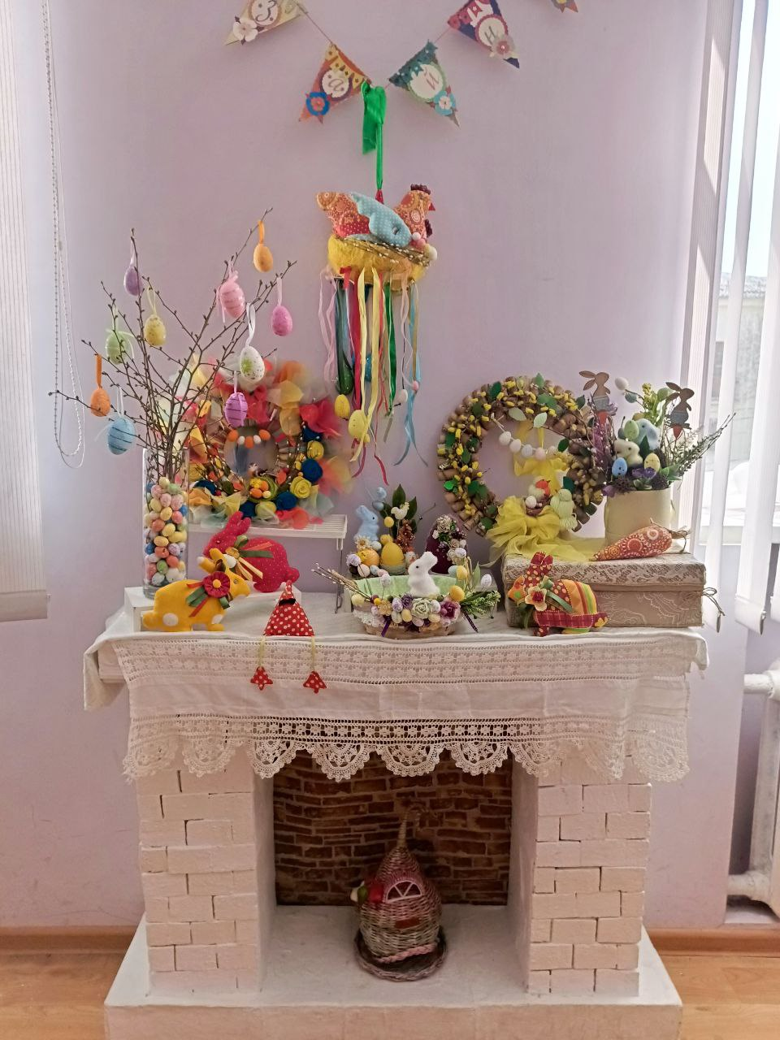

Приложение 1.2

|  |  |
| --- | --- |
| C:\Users\сергей\Downloads\пасха 1.jpg | C:\Users\сергей\Downloads\пасха2.jpg |
| C:\Users\сергей\Downloads\пасха4.jpg | C:\Users\сергей\Downloads\пасха3.jpg |

Приложение 1.3

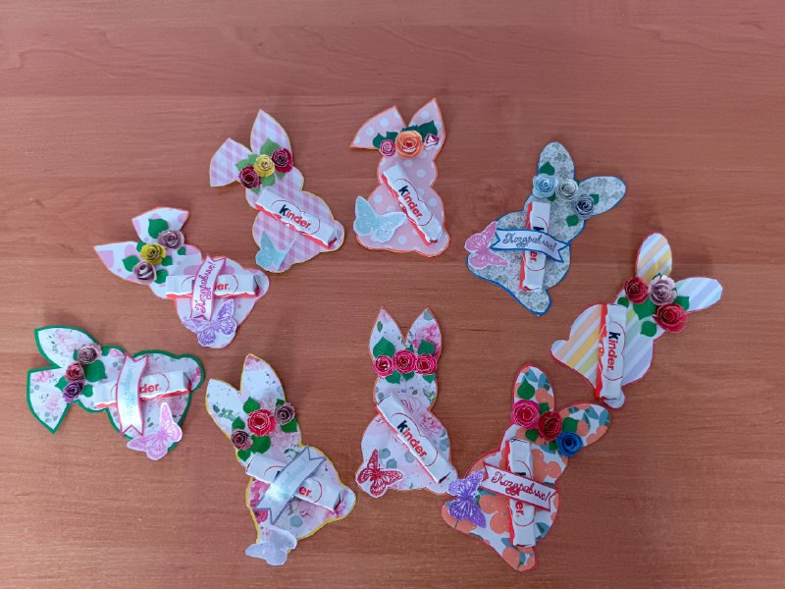

Приложение 1.4

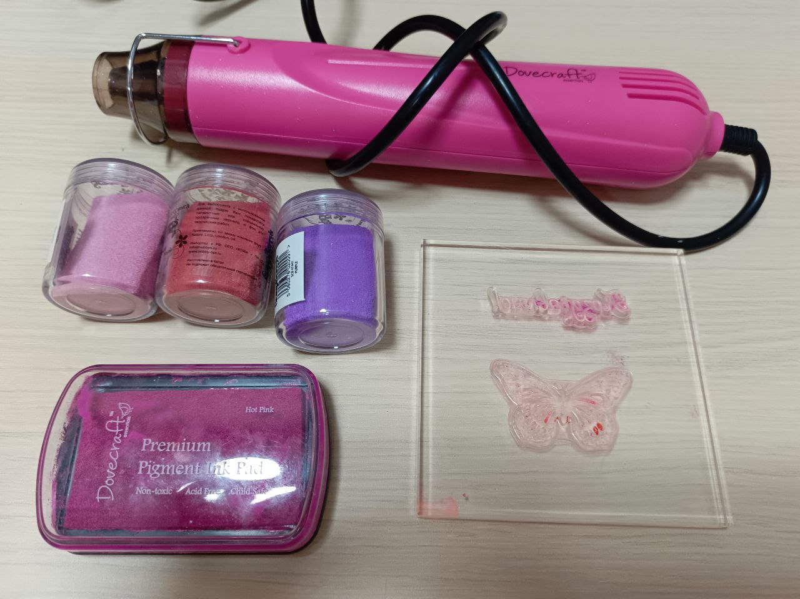

Приложение 1.5

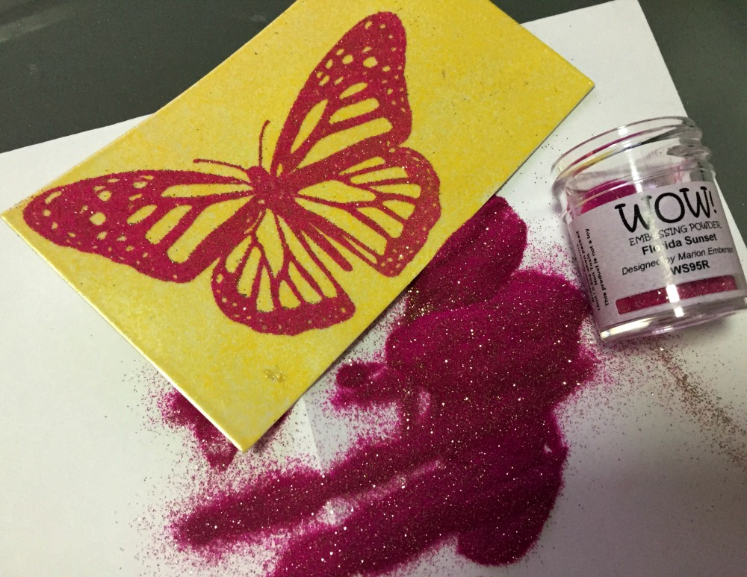

Приложение 1.6

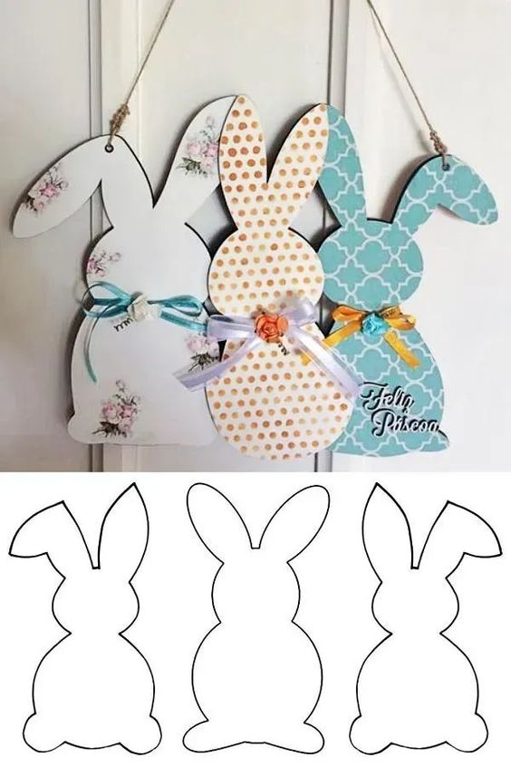

Приложение 1.7

